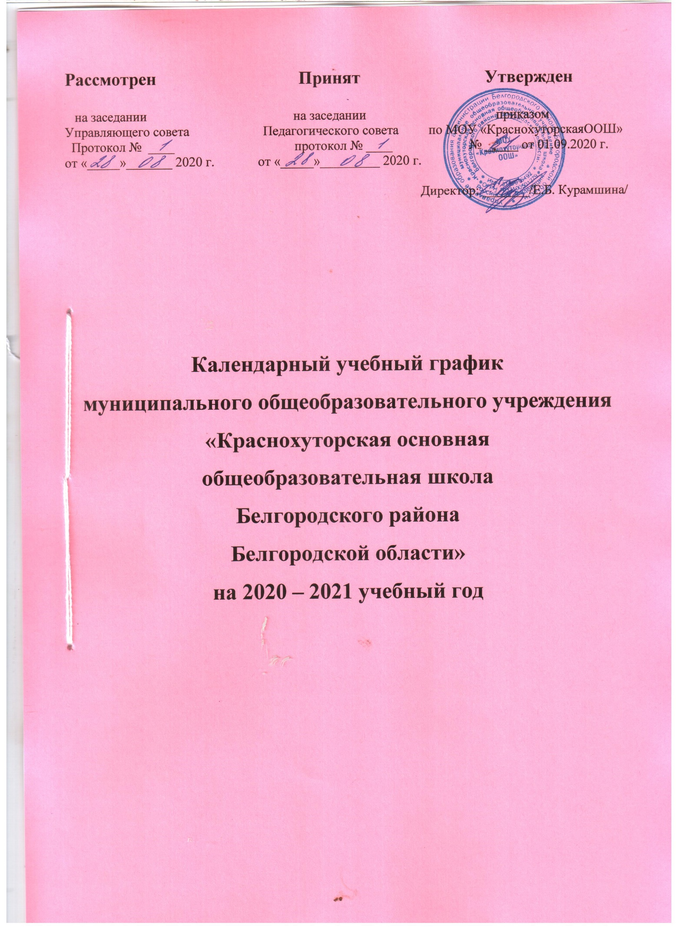

1. Количество учебных дней в неделю.
1-9 класс – 5 дней.

2. Сменность занятий.
Все классы общеобразовательной организации обучаются в 1 смену.

3. Форма обучения - очная.

4. Продолжительность учебного года.
Начало учебного года: 01.09.2020 г.
Окончание учебного года:
1 класс - 25.05.2021 г.
2-4, 5-8 классы  9 класс | - 31.05.2021 г.  - сроки окончания учебного года определяются в соответствии с расписанием ГИА. Учебный год для обучающихся 9 класса длится до завершения итоговой аттестации.
Продолжительность учебных четвертей, начало и окончание четвертей
1 класс
Четверти | Дата |  | Продолжительность (количество учебных недель)
 | Начало четверти | Окончание четверти
1 четверть | 01.09.2020 | 25.10.2020 | 39 дней  8 учебных недель
2 четверть | 04.11.2020 | 27.12.2020 | 38 день  7 учебных недель 2 дня
3 четверть | 11.01.2021 | 22.03.2021 | 44 дней  9 учебных недель 4 дня
4 четверть | 29.03.2021 | 25.05.2021 | 37 дней  7 учебных недель 5 дней
Итого: |  |  | 158 дней  31 учебная неделя 11 дней
Промежуточная аттестация | 26.05 – 29.05.2021 |  | 4 дня
Всего: |  |  | 162 дня  32 учебных недели 15 дней
2-8 классы

Четверти | Дата |  | Продолжительность (количество учебных недель)
 | Начало четверти | Окончание четверти
1 четверть | 01.09.2020 | 25.10.2020 | 39 дней  8 учебных недель
2 четверть | 04.11.2020 | 27.12.2020 | 38 дней  7 учебных недель 3 дня
3 четверть | 11.01.2021 | 22.03.2021 | 44 дня  9 учебных недель 4 дня
4 четверть | 29.03.2021 | 25.05.2021 | 37 дней  7 учебных недель 5 дней
Итого: |  |  | 158 дней  31 учебная неделя 11 дней
Промежуточная аттестация | 26.05 – 31.05.2021 |  | 6 дней
Всего: |  |  | 164 дня  32 учебных недели 17 дней

9 класс

Четверти | Дата |  | Продолжительность (количество учебных недель)
 | Начало четверти | Окончание четверти
1 четверть | 01.09.2020 | 25.10.2020 | 39 дней  8 учебных недель
2 четверть | 04.11.2020 | 27.12.2020 | 38 дней  7 учебных недель 3 дня
3 четверть | 11.01.2021 | 22.03.2021 | 44 дня  9 учебных недель 4 дня
4 четверть | 01.04.2021 | 25.05.2021 | 37 дней  7 учебных недель 5 дней
Всего: |  |  | 158 дней  31 учебная неделя 11 дней

5. Продолжительность каникул в течение учебного года, праздничные и выходные дни
1-9 классов

Каникулы | Дата начала каникул | Дата окончания каникул | Продолжительность в днях
Осенние | 26.10.2020 | 03.11.2020 | 9
Зимние | 28.12.2020 | 10.01.2021 | 14
Весенние | 23.03.2021 | 28.03.2021 | 6
Летние (1-8 классы) | 01.06.2021 | 31.08.2021 | 92
Дополнительные каникулы для 1 классов | 18.02.2021 | 24.02.2021 | 7

Праздничные и выходные дни в 2020-2021 учебном году:

23.02.2020 г. - День защитника Отечества
06.03 - 08.03.2021 г. - Международный женский день
01-03.05.2021 г. - Праздник Весны и Труда
08-10.05.2021 г. – День Победы

6. Расписание звонков.
В соответствии с ч. 10 ст. 13 Федерального закона № 273-ФЗ органы государственной власти и органы местного самоуправления не вправе изменять учебный план и календарный учебный график образовательных организаций.
Ограничения в данном вопросе установлены санитарными правилами и нормативами. Так, в соответствии с СанПиН 2.4.2.2821-10 "Санитарно-эпидемиологические требования к условиям и организации обучения в общеобразовательных учреждения (утверждены постановлением Главного государственного санитарного врача РФ от 29 декабря 2010 г. № 189) продолжительность урока (академический час) во всех классах не должна превышать 45 минут (за исключением 1 класса и компенсирующего класса, продолжительность урока в котором не должна превышать 40 минут). Кроме того, устанавливаются гигиенические требования к максимальным величинам недельной образовательной нагрузки. Продолжительность урока в МОУ «Краснохуторская ООШ» - 40 минут, в 1 классе – 1 полугодие – 35 минут, 2 полугодие – 40 минут при пятидневной учебной неделе.
Таким образом, продолжительность уроков (40 или 45 минут) и учебной недели (пятидневная с двумя выходными днями, шестидневная с одним выходным днем) устанавливается самостоятельно образовательной организацией при условии соблюдения требований СанПиН и федеральных государственных образовательных стандартов.

1 класс (сентябрь-декабрь)

Уроки, перемены | Начало | Окончание | Продолжительность (минут)
1 урок | 8.30 | 9.05 | 35
перемена | 9.05 | 9.15 | 10
Динамическая пауза | 9.15 | 9.50 | 35
2 урок | 9.50 | 10.25 | 35
перемена | 10.25 | 10.35 | 10
3 урок (с ноября) | 10.35 | 11.10 | 35
перемена | 11.10 | 11.30 | 20
4 урок (1 раз в неделю за счет урока физической культуры) | 11.30 | 12.05 | 35

1 класс (январь-май)

Уроки, перемены | Начало | Окончание | Продолжительность (минут)
1 урок | 8.30 | 9.10 | 40
перемена | 9.10 | 9.25 | 15
Динамическая пауза | 9.25 | 10.05 | 40
перемена | 10.05 | 10.20 | 15
2 урок | 10.20 | 11.00 | 40
перемена | 11.00 | 11.10 | 10
3 урок | 11.10 | 11.50 | 40
перемена | 11.50 | 12.00 | 10
4 урок (за счет уроков физической культуры) | 12.00 | 12.40 | 40
перемена | 12.40 | 13.00 | 20

4 класс
Уроки, перемены | Начало | Окончание | Продолжительность (минут)
1 урок | 9.25 | 10.05 | 40
перемена | 10.05 | 10.20 | 15
2 урок | 10.20 | 11.00 | 40
перемена | 11.00 | 11.10 | 10
3 урок | 11.10 | 11.50 | 40
перемена | 11.50 | 12.00 | 10
4 урок | 12.00 | 12.40 | 40
перемена | 12.40 | 13.00 | 20
5 урок | 13.00 | 13.40 | 40
перемена | 13.40 | 14.00 | 20
6 урок | 14.00 | 14.40 | 40
перемена | 14.40 | 14.10 | 10

2 - 3, 5 - 9 классы

Уроки, перемены | Начало | Окончание | Продолжительность (минут)
1 урок | 8.30 | 9.10 | 40
перемена | 9.10 | 9.25 | 15
2 урок | 9.25 | 10.05 | 40
перемена | 10.05 | 10.20 | 15
3 урок | 10.20 | 11.00 | 40
перемена | 11.00 | 11.10 | 10
4 урок | 11.10 | 11.50 | 40
перемена | 11.50 | 12.00 | 10
5 урок | 12.00 | 12.40 | 40
перемена | 12.40 | 13.00 | 20
6 урок | 13.00 | 13.40 | 40
перемена | 13.40 | 14.00 | 20
7 урок | 14.00 | 14.40 | 40
перемена | 14.40 | 14.10 | 10

7. Проведение промежуточной аттестации
Освоение образовательной программы начального общего, основного общего образования сопровождается промежуточной аттестацией учащихся, проводимой в формах, определённых учебным планом, и в порядке, установленном Положением о формах, периодичности и порядке текущего контроля успеваемости и промежуточной аттестации учащихся без прекращения образовательного процесса.
Сроки промежуточной аттестации для 1 класса: с 26 по 28 мая 2021 года;
Сроки промежуточной аттестации для 2-8 классов: с 26 по 31 мая 2021 года.
8. Проведение государственной итоговой аттестации в 9 классе
Сроки проведения государственной итоговой аттестации учащихся в 9 классе устанавливаются Министерством образования и науки Российской Федерации.

